Электрические термометры для низких температур окружающей среды до -60 °C

Клингенберг, май 2018.
Компания WIKA разработала исполнение электрическихтермометров для использования при температурах окружающей среды до -60 °C. Данное исполнение предназначено для применения с сырой нефтью, природным газом, а также в нефтехимической промышленности в районах с полярным климатом.

Термометры для экстремальных климатических условий не отличаются ни по внешнему виду, ни по точности измерений от стандартных приборов, предназначенных для работы при температурах окружающей среды до -40 °C. Однако в них применены оригинальные решения, обусловленные конкретным применением, и соответствующие морозостойкие компоненты.
Каждый изготовленный термометр и его компоненты в соответствии с требованиями международных стандартов проходят испытания при температуре -70 °C, на стойкость к тепловому удару в соответствии с МЭК 60079-0 и на степень пылевлагозащиты IP в соответствии с МЭК 60529. Дополнительно приборы проходят испытания на ударопрочность. В накладной подтверждается возможность использования при низких температурах.

WIKA Alexander Wiegand SE & Co. KG
Alexander-Wiegand-Straße 30
63911 Klingenberg/Germany
Tel. +49 9372 132-0
Fax +49 9372 132-406
vertrieb@wika.com
www.wika.de

WIKA фотография:
Электрический термометр для низких температур окружающей среды до -60 °C

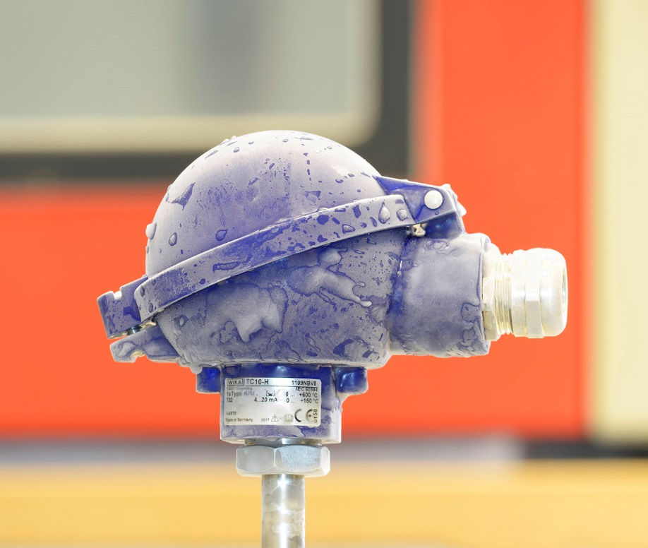

Редакция:
WIKA Alexander Wiegand SE & Co. KG
André Habel Nunes
Marketing Services
Alexander-Wiegand-Straße 30
63911 Klingenberg/Germany
Tel. +49 9372 132-8010
Fax +49 9372 132-8008010
andre.habel-nunes@wika.com
www.wika.de

WIKA press release 05/2018

